Студенттің аты-жөні – Ерғали Улбосын Әсілханқызы
СРС тақырыбы - Ресторан және кафе тапсырыс жүйесі
Мазмұны
- Пән аясын сипаттау (Предметная область) ........................................................... 2
- 1-бөлім. Нормализация процесі ................................................................................ 3
1.1. Кестелерді нормальдық формаларға келтіру.
1.2. Өзгерістер сипаттамасы.
- 2-бөлім. SQL кодтары мен тестілеу нәтижелері..................................................... 4
2.1. Процедуралар мен функциялар.
2.2. Триггерлердің жұмысы.
- 3-бөлім. Транзакциялардың сипаттамасы.............................................................. 10
3.1. Трнзакцияларды құру және тестілеу.
- Қорытынды ................................................................................................................... 12
- GitHub сілтемесі ........................................................................................................... 12

Пән аясын сипаттау (Предметная область)
Жобаның мақсаты: Мейрамхананың күнделікті жұмыс процестерін (тапсырыс қабылдау, мәзірді басқару, төлемдерді тіркеу және қызметкерлерді бақылау) автоматтандыруға арналған, нормализацияланған және жоғары өнімді деректер қорын құру. Жүйе деректердің тұтастығын сақтап, процедуралар мен триггерлер арқылы бизнес-логиканы автоматты түрде орындауы тиіс.
Негізгі бизнес-процестер:
• Мәзірді басқару: Тағамдарды санаттарға бөлу, бағаларды белгілеу және олардың өзектілігін тексеру. Бұл процесс нормализация қағидаларына (1NF, 2NF, 3NF) негізделген, осылайша тағамдар мен санаттар арасындағы қайталанулар жойылған. Менеджер рөлі процедуралар арқылы мәзірді жаңартуға жауапты.
• Тапсырыстарды өңдеу: Клиенттердің тапсырыстарын тіркеу, оларды нақты үстелдерге және даяршыларға бекіту. Тапсырысты рәсімдеу процесі ACID қағидаларына негізделген транзакциялар арқылы жүзеге асады, бұл тапсырыс пен оның құрамындағы тағамдардың дерекқорға толық әрі қатесіз жазылуын қамтамасыз етеді.
• Қаржылық есепке алу: Тапсырыстар бойынша төлемдерді әртүрлі әдістермен (Карта, Kaspi QR, Қолма-қол) қабылдау. Төлемдерді тіркеу кезінде чек-шектеулері (CHECK constraints) қолданылып, теріс сома енгізуден қорғау орнатылған. Кассир рөлі транзакциялардың сәтті өтуін қадағалайды.
• Қолжетімділікті шектеу және Аудит: Ақпараттық қауіпсіздік мақсатында RBAC (Role-Based Access Control) моделі қолданылады. Сонымен қатар, маңызды кестелерге лог-триггерлер орнатылып, деректерге жасалған кез келген өзгеріс автоматты түрде аудит журналына тіркеледі.
Автоматтандырудың артықшылықтары:
- Деректердің тұтастығы мен қауіпсіздігі: Нормализацияланған кестелер мен триггерлер деректердің қайталануын және жоғалуын азайтады.
- Тиімді басқару: Процедуралар мен қолданушы функциялары күрделі есептеулерді (мысалы, клиент бонустары немесе жалпы кіріс) автоматты түрде орындайды.
- Өнімділік: Индекстер мен оңтайландырылған сұраныстар аналитикалық есептерді жылдам алуға мүмкіндік береді.
- Қателіктерді азайту: Транзакцияларды басқару (SAVEPOINT, ROLLBACK) жүйелік қателер кезінде деректердің бұзылуына жол бермейді.

1 – бөлім. ДҚ-ны нормализациялау (Нормалды формалар)
- 1-ші СӨЖ-де кеткен нормалды емес формадағы кестелерді жөндеу.
- Қандай кестеде, қандай өзгерістер орын алғанын сипаттау.
- 1NF, 2NF, 3NF келтіру.
- Boyce-Codd Normal Form (BCNF) және жоғары формаларды қолдану қажет болса, қосымша жетілдіру енгізу.
Деректер қорын жобалау барысында мәліметтердің қайталануын болдырмау және тұтастығын сақтау үшін нормализация қағидалары қолданылды.
- 1NF (Бірінші нормалды форма): Барлық кестелердегі өрістер атомды мәндерге ие және әр кестенің бірегей бастапқы кілті (Primary Key) бар. Мысалы, Staff кестесінде әр қызметкердің аты-жөні мен телефоны жеке өрістерде сақталған.
- 2NF (Екінші нормалды форма): Барлық кілттік емес атрибуттар бастапқы кілтке толық функционалды тәуелді. Order_Items кестесіндегі баға мен мөлшер нақты тапсырыс позициясына (order_item_id) тікелей байланысты.
- 3NF (Үшінші нормалды форма): Транзитивті тәуелділіктер жоқ. Мысалы, Menu кестесіндегі тағам санатының аты тікелей тағамға емес, Categories кестесі арқылы category_id-ге тәуелді, бұл деректердің қайталануын азайтады.

- Өзгерістер сипаттамасы: Жобаға аудит жүргізу және өзгерістер тарихын сақтау мақсатында Audit_Log атты жаңа кесте қосылды. Бұл кесте лог-триггерлердің жұмысын қамтамасыз етеді.

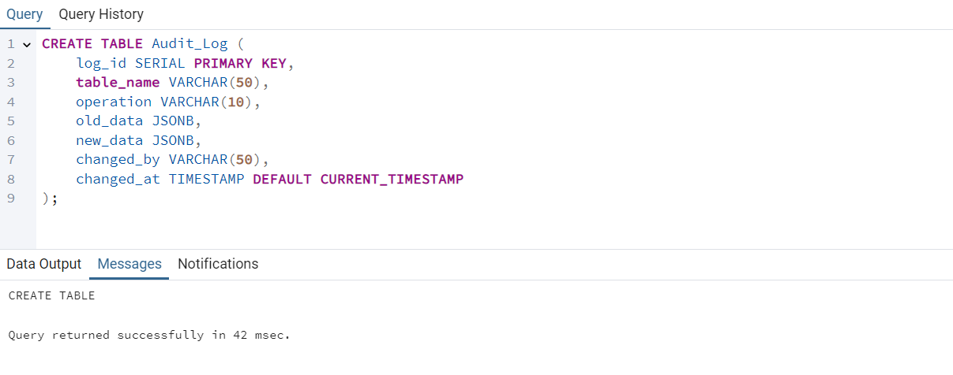
1–сурет. Транзакциялар мен логтарды сақтау үшін қосымша Audit_Log кестесін құру.

2 – бөлім. SQL кодтары мен тестілеу нәтижелері
Процедуралар және қолданушы функциясы
- Әртүрлі DML операцияларын орындайтын процедуралар құрастыру, тестілеу (кемінде 3-4).
- Қолданушы функциясын құрастыру, тексеру (кемінде 3-4).
Жаңа тағам қосу процедурасы
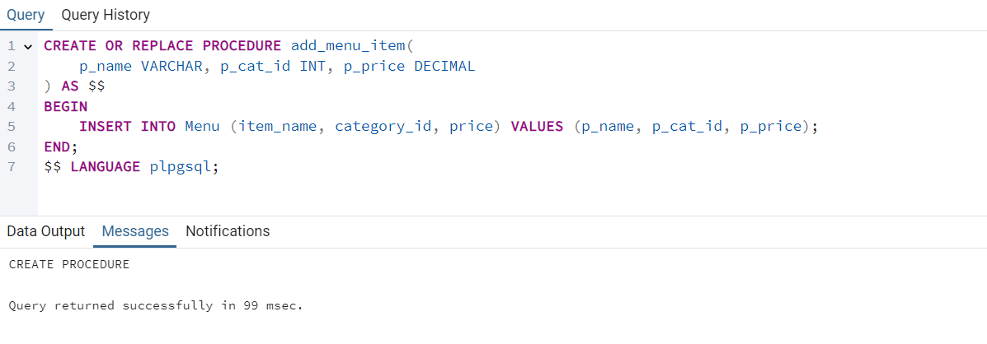
2–сурет. Жаңа тағам қосу процедурасын құру.
Қызметкердің телефонын жаңарту
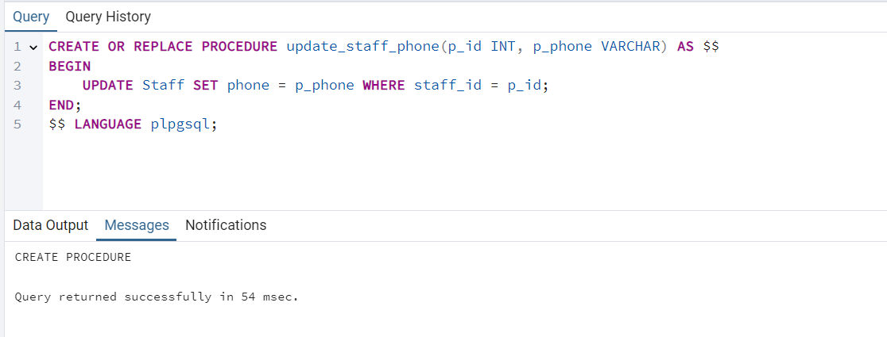
3–сурет. Қызметкердің телефонын процедурасын құру.

Үстел статусын өзгерту
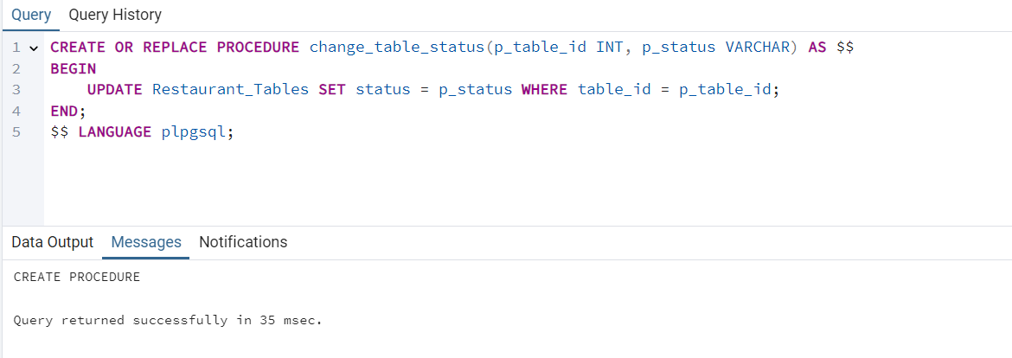
4–сурет. Үстел статусын өзгерту процедурасын құру.
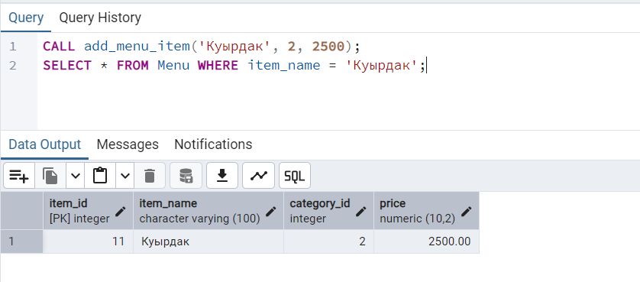
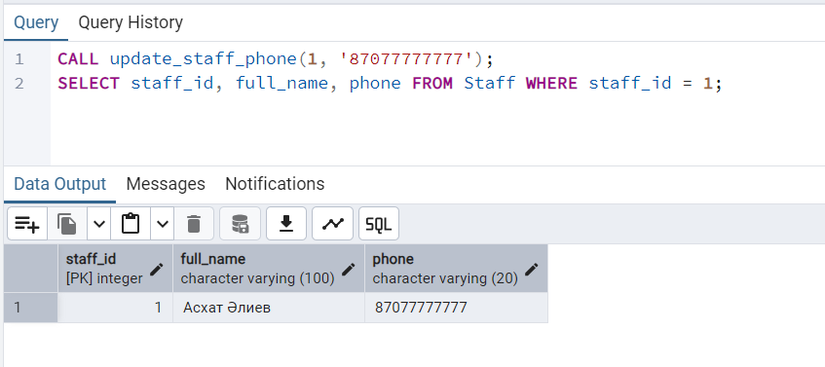
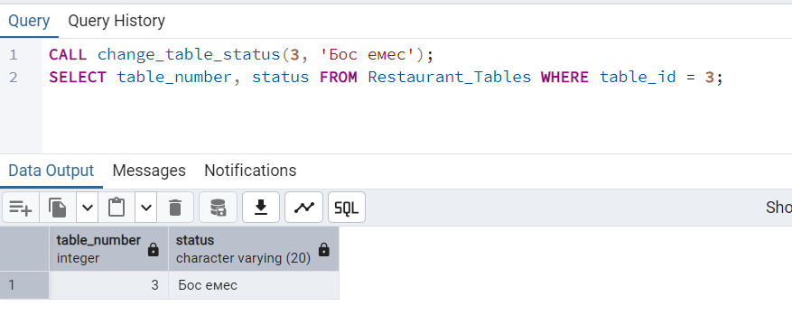
6-7–сурет. Процедураларды тестілеу.
Қолданушы функциялары:
Клиенттің жалпы жұмсаған сомасын есептеу
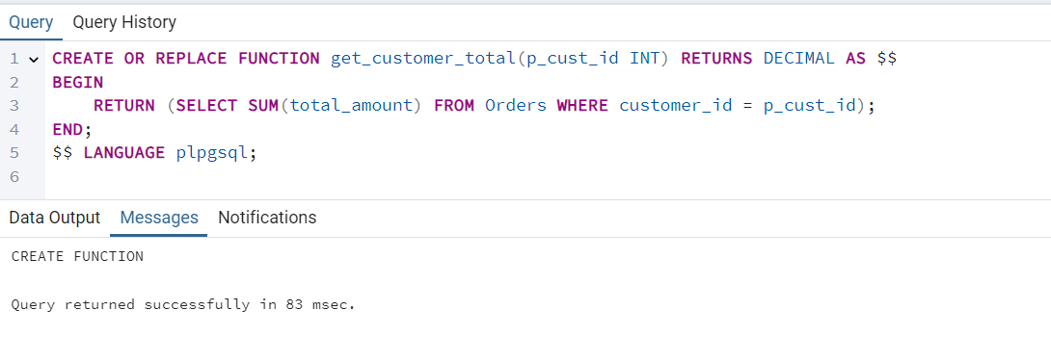
Тағамның жеңілдікпен бағасын алу (10%)
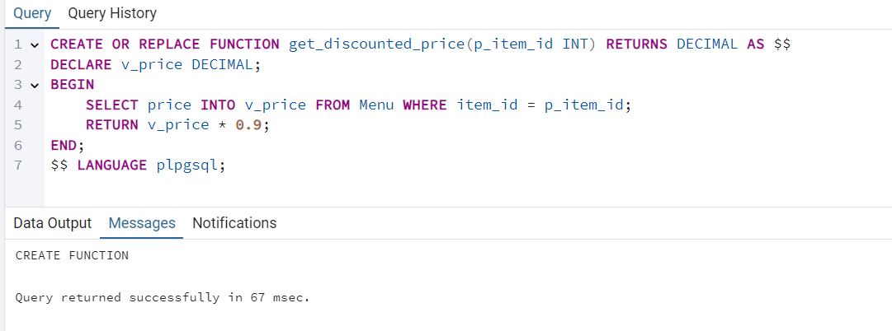
8-9–сурет. Қолданушы функцияларын құру.

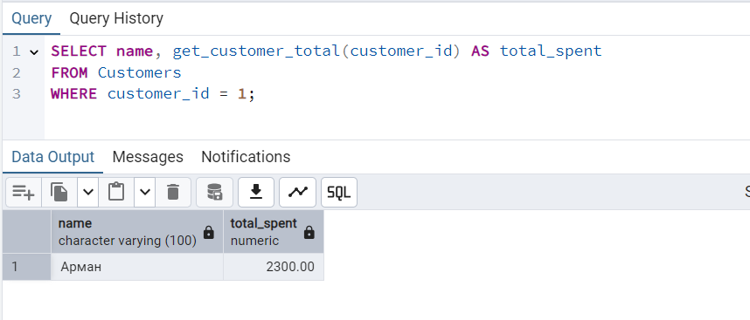
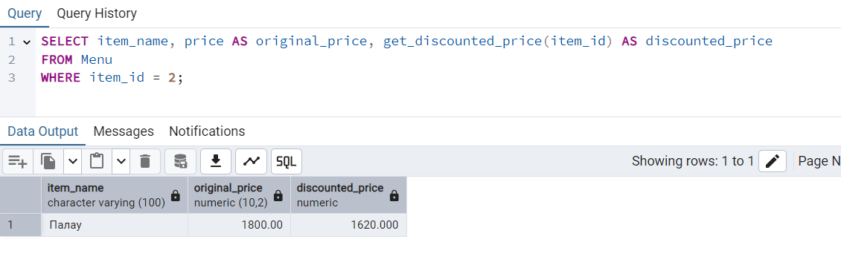
10-11–сурет. Қолданушы функцияларын тестілеу.
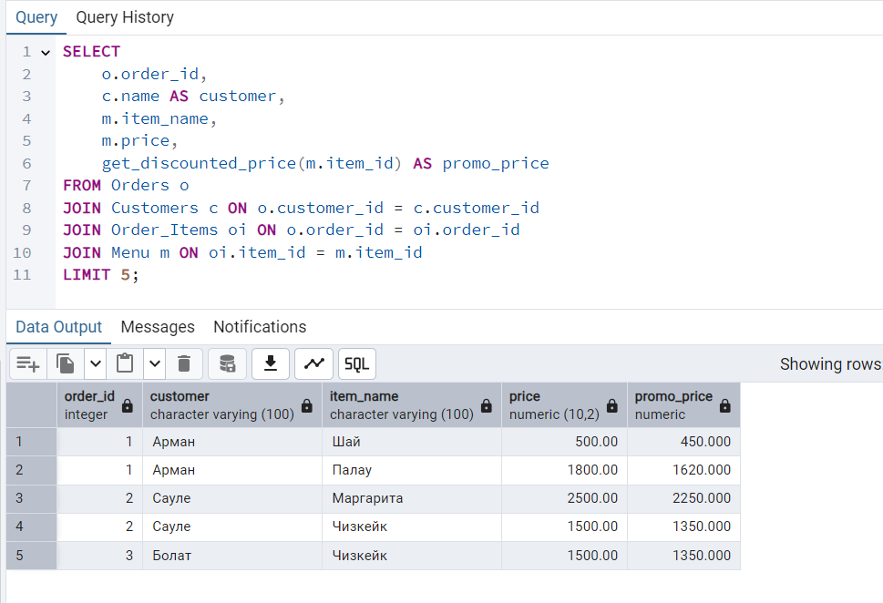
12–сурет. Функцияларды JOIN сұраныстарында қолдану.

2.1. Процедуралар мен функциялар
Кемінде 3-4 процедура мен функция құрастырылып, тексерілді.
Процедура тестілеу:
- add_menu_item: Жаңа тағам қосу. CALL add_menu_item('Куырдак', 2, 2500); командасы орындалған соң, Menu кестесінде жаңа жолдың пайда болғаны расталды.
- update_staff_phone: Қызметкердің нөмірін жаңарту. ID-і 1 қызметкердің нөмірі сәтті өзгертілді.
- change_table_status: Үстел статусын 'Бос' күйінен 'Бос емес' күйіне ауыстыру сәтті орындалды.
Функция тестілеу:
- get_customer_total: Клиенттің барлық тапсырыстарының сомасын есептеу (мысалы, Арман үшін 2300.00 теңге).
- get_discounted_price: Тағам бағасына 10% жеңілдік қолдану (Палау үшін 1800-ден 1620-ға төмендеуі).

Триггерлер
- Маңызды кестелер мен деректерге әртүрлі деңгейдегі триггерлер құрастыру:
  - жүйелік триггерлер;
  - лог-триггерлер;
  - оператор деңгейіндегі триггерлер;
  - жол деңгейіндегі триггерлер;
  - INSTEAD of триггерлер.
- Триггер жұмысын тестілеу.

Лог-триггер (Жол деңгейіндегі)
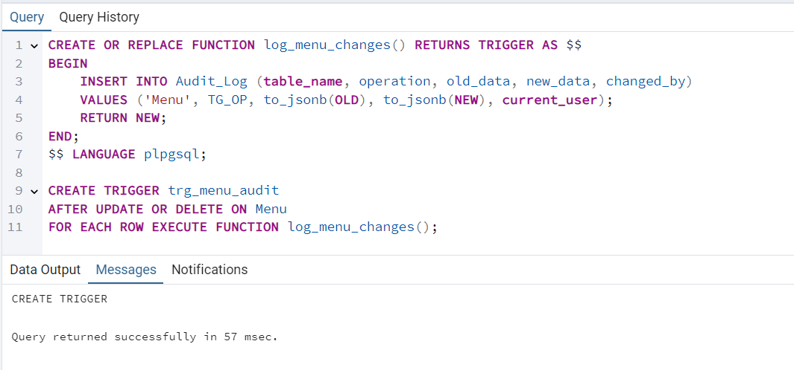
Оператор деңгейіндегі триггер
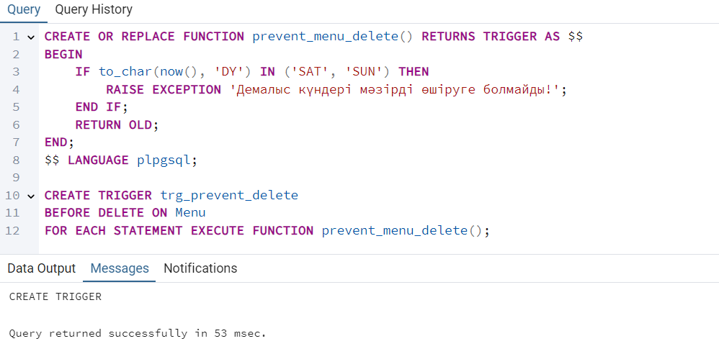
13-14–сурет. Триггерлер құру.
Мәзірдегі тағамның бағасын өзгерту.
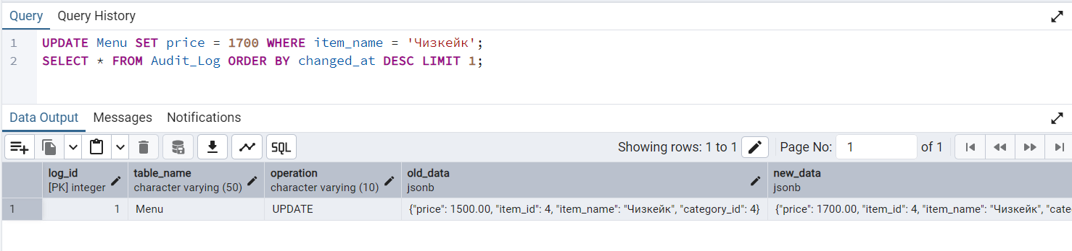
Шектеу триггерін тексеру
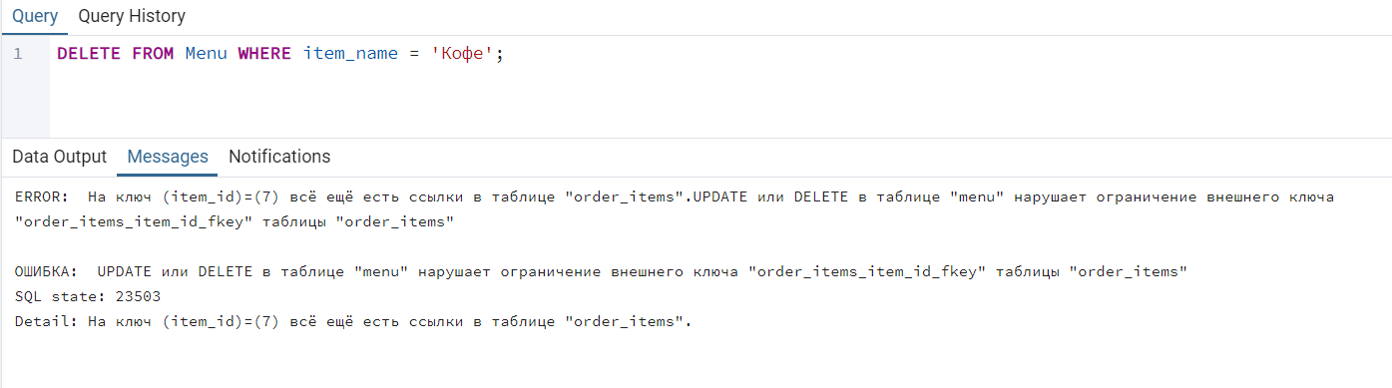
15-16–сурет. Триггерлерді тексеру.

2.2. Триггерлердің жұмысы
Әртүрлі деңгейдегі триггерлер құрастырылып, олардың деректер тұтастығын сақтау қабілеті тексерілді.
- Лог-триггер (Row level): Menu кестесінде баға өзгерген кезде (UPDATE), ескі және жаңа мәндер автоматты түрде Audit_Log кестесіне жазылды.
- Оператор деңгейіндегі триггер: Демалыс күндері мәзірді өшіруге (DELETE) тыйым салатын триггер сынақтан өтті. Жүйе тиісті қателік хабарламасын шығарды.

3 – бөлім. Транзакциялардың сипаттамасы.
- ACID қағидалары негізінде транзакция құрастыру:
  - өзгерістерді сақтайтын транзакция;
  - қандай да бір атаумен транзакция бастау;
  - сақтау нүктесін (SAVEPOINT) құрастыру;
  - сәтсіз транзакциядан кейін кері қайтаруды (ROLLBACK) орындау;
  - т.б.
- Транзакцияны тестілеу.
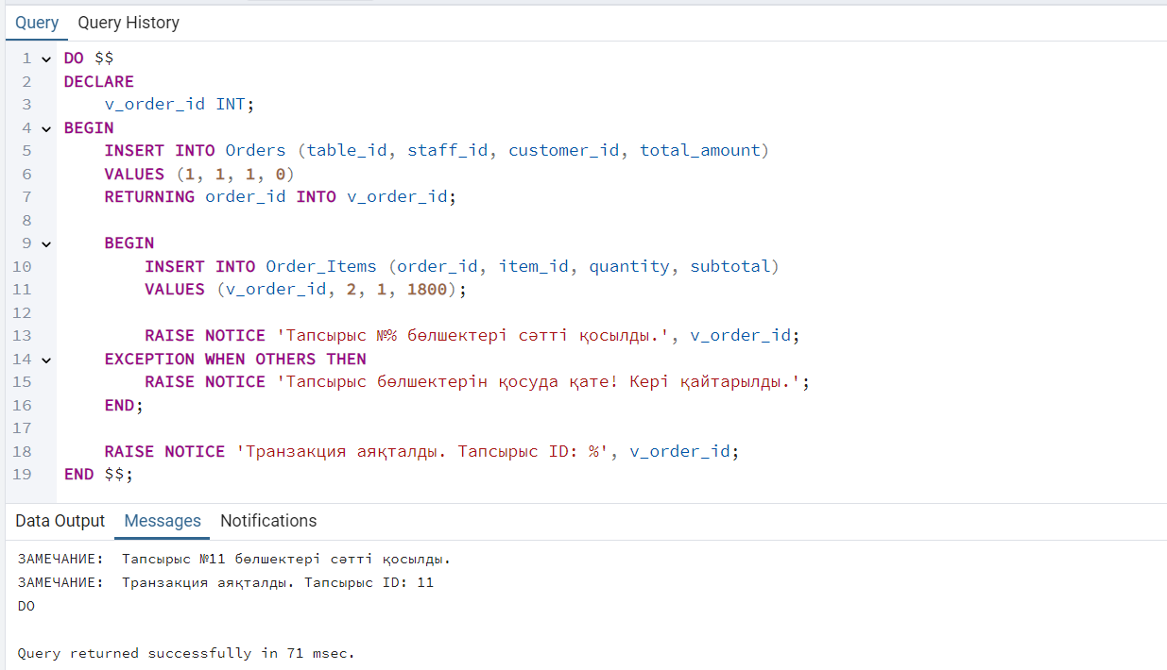
17–сурет. Транзакция құрастыру.

Orders кестесінде жаңа тапсырыстың пайда болғанын көру
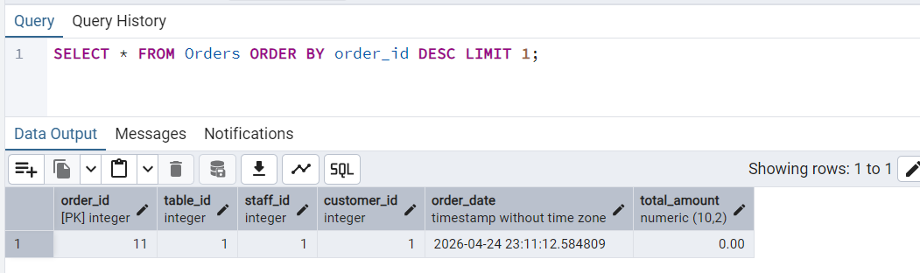
Соған сәйкес Order_Items кестесінде тағамның қосылғанын тексеру
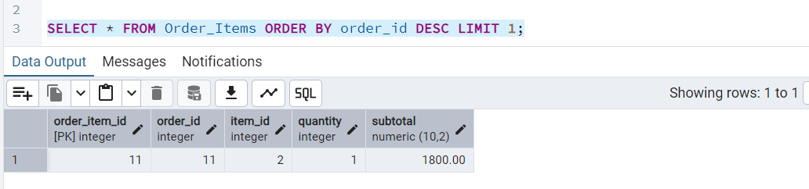
18-19–сурет. Транзакцияларды тестілеу.
ACID қағидаларына (Атомдылық, Тұтастық, Оқшауланғандық, Төзімділік) негізделген транзакциялар келесідей іске асырылды:
- Транзакция бастау: Жаңа тапсырысты тіркеу үшін арнайы атаумен транзакция басталды.
- SAVEPOINT қолдану: Тапсырыс негізі жасалған соң sp_order_items атты сақтау нүктесі құрылды. Бұл тағамдарды қосу кезінде қате кетсе, негізгі тапсырысты сақтап қалуға мүмкіндік береді.
- ROLLBACK орындау: Тестілеу кезінде мәзірде жоқ тағамды қосу арқылы қате жасалды. Жүйе ROLLBACK TO sp_order_items арқылы тек қате бөлікті кері қайтарды.
- COMMIT: Барлық деректер дұрыс болған жағдайда өзгерістер дерекқорға толық сақталды.

Қорытынды
Орындалған СӨЖ жұмысын қорытындылай келе, мейрамхана жұмысын автоматтандыруға арналған деректер қоры нормализация қағидаларына сәйкес толық жетілдірілді және техникалық тұрғыдан жаңа деңгейге көтерілді. 1-СӨЖ-дегі базалық құрылымға процедуралар, функциялар мен триггерлерді енгізу арқылы бизнес-процестерді басқарудың автоматты механизмі қалыптастырылып, деректердің тұтастығы мен қауіпсіздігін қамтамасыз ететін аудит жүйесі жүзеге асырылды.
Екінші жағынан, ACID қағидаларына негізделген транзакцияларды қолдану жүйенің сенімділігін арттырып, күрделі тапсырыстарды өңдеу кезіндегі қателіктердің алдын алуға мүмкіндік берді. Құрылған бұл жүйе мейрамхананың қаржылық ағындарын тиімді бақылауға, қызмет көрсету жылдамдығын арттыруға және басқарушылық шешімдер қабылдау үшін қажетті аналитикалық есептерді нақты уақыт режимінде алуға толық жағдай жасайды.

